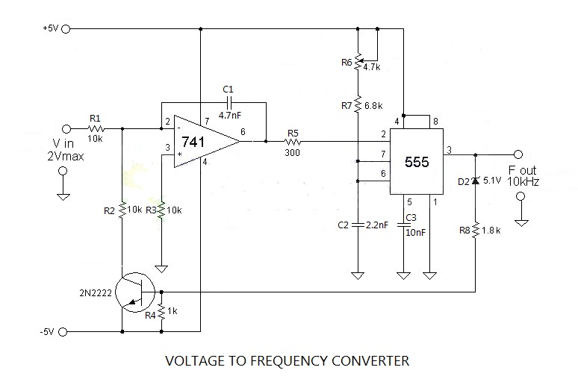

تحويل الفولطية الى تردد

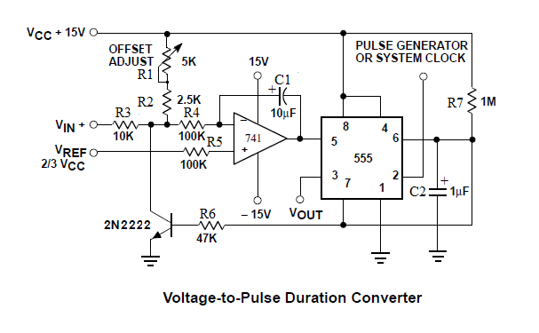

تحويل الفولطية الى مدة النبضة

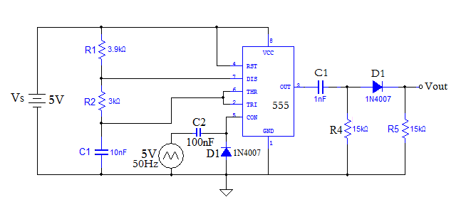

PPM circuit دائرة تعديل موضع النبضة

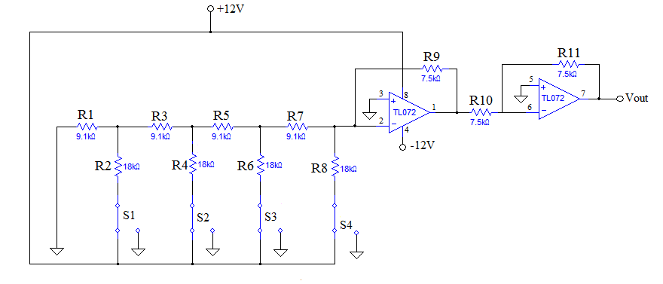

Digital to analog converter دائرة تحويل رقمي الى تماثلي

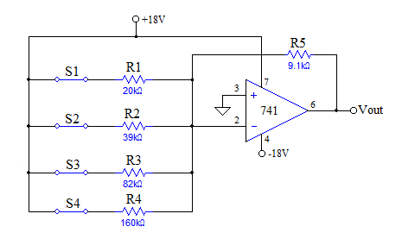

Digital to analog converter دائرة تحويل رقمي الى تماثلي

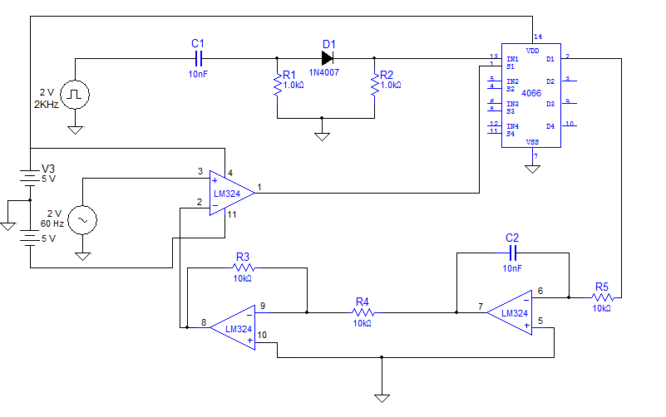

دائرة تعديل دلتا Delta modulation circuit

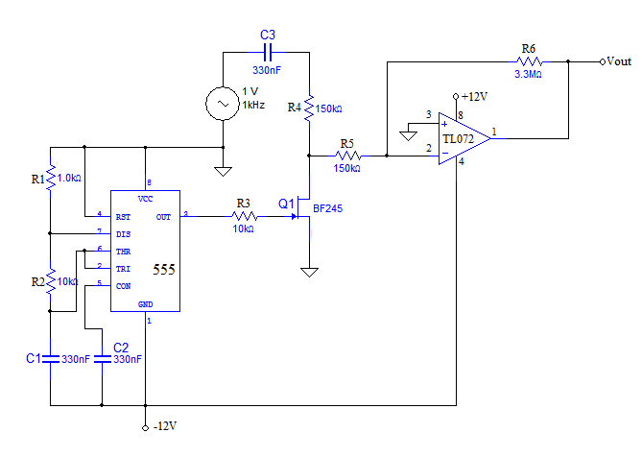دائرة تعديل On off keying circuit OOK

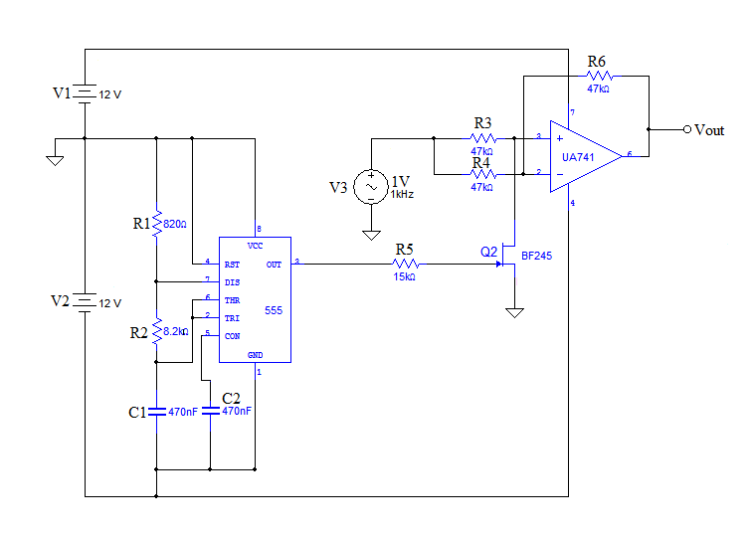

دائرة تعديل Phase shift keying circuit PSK

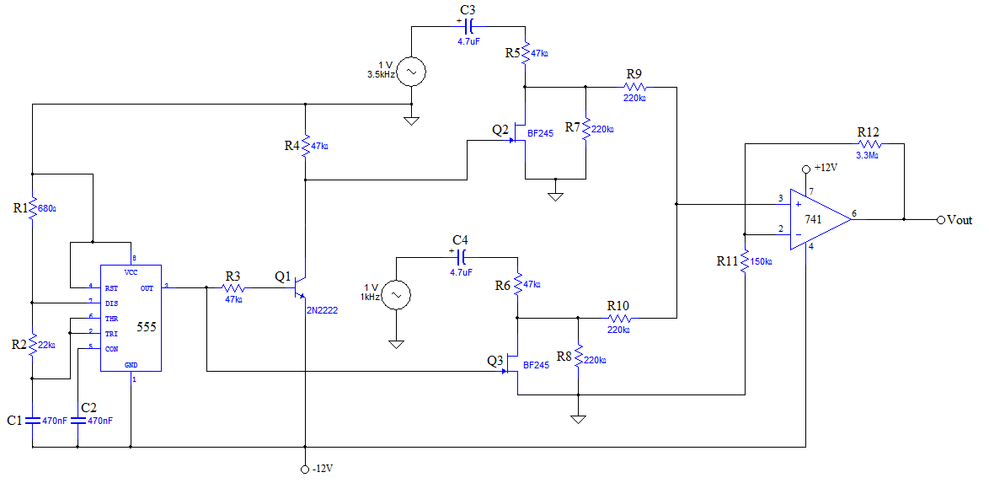

دائرة تعديل Frequency shift keying FSK

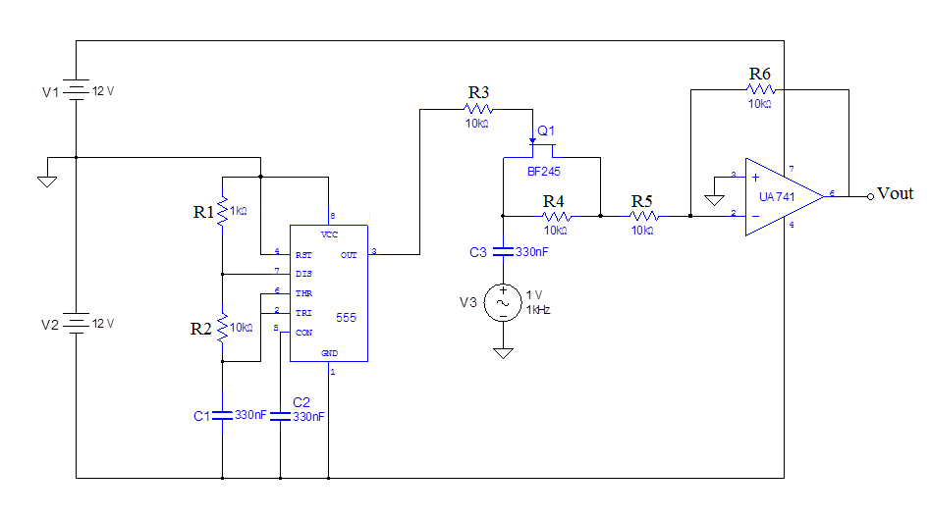

دائرة تعديل Amplitude shift keying ASK

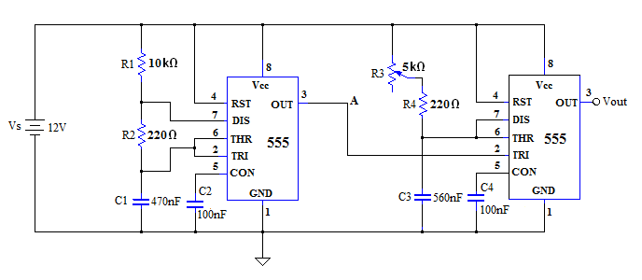

PWM circuit دائرة تعديل عرض النبضة

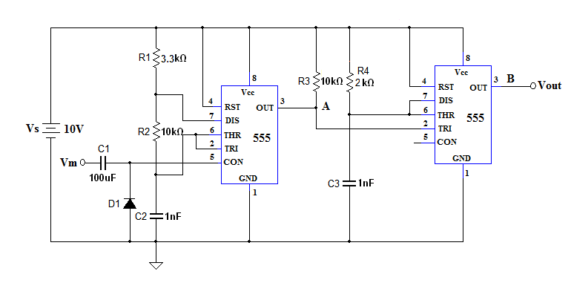

PPM circuit دائرة تعديل موضع النبضة

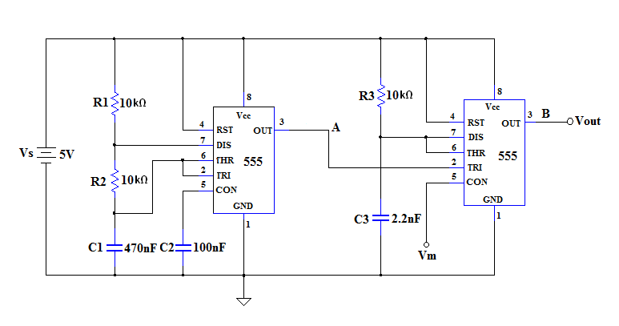

PWM circuit دائرة تعديل عرض النبضة

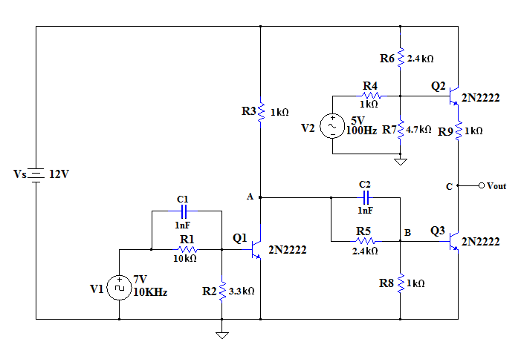

دائرة تعديل اتساع النبضة PAM circuit

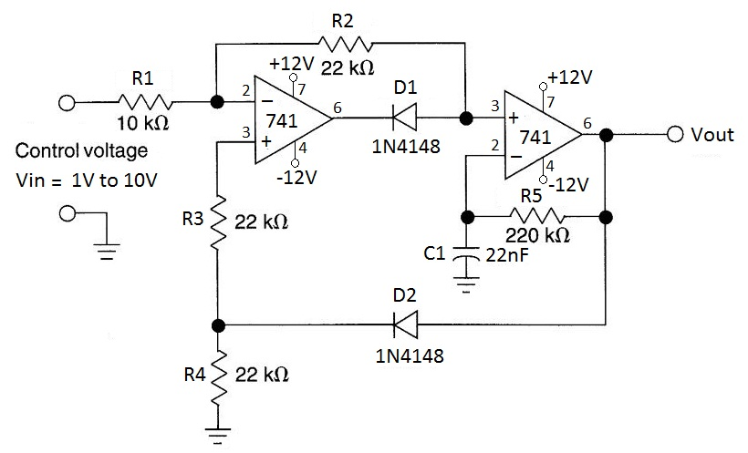

مذبذب VCO Voltage controlled oscillator

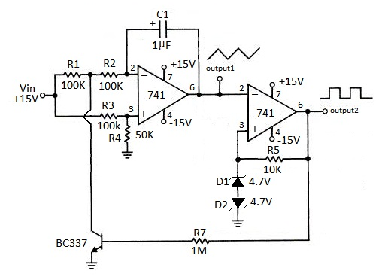

مذبذب VCO Voltage controlled oscillator



دائرة تعديل ترددي FM circuit



دائرة تعديل ترددي FM circuit



دائرة تعديل سعوي AM circuit

دائرة حاكم الربح الآلي AGC circuit



AM demodulator circuit

دائرة ازالة التعديل السعوي